《塑料改性及挤出造粒技术要领》
高级研修班（第十一期）

致各相关企、事业单位：

近日，《习近平总书记关于制造强国的重要论述学习读本》出版发行。制造业是国家经济命脉所系，是立国之本、强国之基。高端制造是经济高质量发展的重要支撑。推动我国制造业转型升级，建设制造强国，必须加强技术研发，提高国产化替代率，把科技的命脉掌握在自己手中，国家才能真正强大起来。我们将为世界提供更多更好的中国制造和中国创造，为世界提供更大规模的中国市场和中国需求。
“双碳”战略倡导绿色、环保、低碳的生活方式。加快降低碳排放步伐，有利于引导绿色技术创新，提高产业和经济的全球竞争力。企业的大洗牌，行业的大变革。风云巨变，“智慧制造"将焕发青春、强势崛起！“创新科技发展的关键是人才！
新时代创造新辉煌！更是商机无限！！为响应企业要求，故决定于2024年3月21-22日在北京贵州大厦举办第十一期《塑料改性及挤出造粒技术要领》高级研修班，望相关各单位积极参加！

组织机构：
支持单位：SAMPE中国大陆总会
主办单位：SAMPE中国大陆总会聚合物发泡与多孔材料专业委员会
承办单位：福建理工大学、北京莱特沃德会展有限公司
协办单位：北京化工大学、华东理工大学、中国科学院化学研究所、台湾远东科技大学
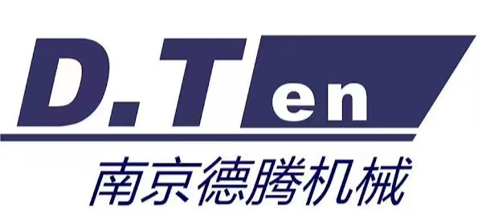
赞助单位：南京德腾机械有限公司

媒体支持：中国聚合物网、《中国塑料》、《工程塑料应用》

研修班时间：

2024年3月20日下午2点开始报到，安排住宿、发放培训教材等

2024年3月21～22日 研修班上课（北京贵州大厦）

研修班地点：
北京贵州大厦（总机010-58109988北京市朝阳区和平西桥樱花西街18号(和平西桥东北角)
课程大纲：
第一讲：《聚酯塑料回收之改性与应用》
1. 背景说明
2. 聚酯塑料简介
3. 聚酯塑料的回收技术
4. 聚酯塑料回收的增强改性与应用
5. 聚酯塑料回收的增韧改性与应用
6. 聚酯塑料回收的阻燃改性与应用
7. 聚酯塑料回收的耐热改性与应用
8. 聚酯塑料回收的合金改性与应用
主讲人：白方正老师 、台湾远东科技大学 教学课时：2小时
第二讲：《双螺杆共混改性原理及螺杆组合设计》
1. 共混改性基本原理
2. 双螺杆挤出机的性能评价
3. 双螺杆改性工艺的评价方法和工艺特点
4. 双螺杆挤出机螺纹元件类型及特点
5. 双螺杆挤出机各功能区段的组合原则
主讲人： 何亚东老师、北京化工大学 教学课时：2小时
第三讲：《聚酰胺》
1， 聚酰胺简介
2， 共聚尼龙的开发热点：透明尼龙。高温尼龙，弹性体尼龙
3， 通用型聚酰胺：共聚改性，后加工改性
4， 浇注尼龙
5， 热塑性尼龙复合材料
主讲人：马永梅老师、中科院化学所 教学课时：2小时
第四讲：《塑料改性原理及配方设计功略》
第一部分：塑料改性技术发展趋势
1．塑料改性材料应用发展方向及趋势
2．塑料改性技术发展的方向及趋势
3．塑料改性技术及相关材料在5G领域中的应用
第二部分：塑料的增强与增韧
1．塑料共混改性的基本准则
2．塑料的增强增韧机理及方法
3．塑料的短切纤增强技术及工艺
4．塑料的长纤维增强技术、方法及装备工艺
第三部分：塑料的功能化改性
1．塑料的填充改性技术及配方设计技巧
2．塑料的阻燃技术及配方设计技巧
3．塑料的介电、导电、导热及导磁改性技术及配方设计技巧
4．塑料的耐磨、阻隔、抗菌改性技术及配方设计技巧
5．塑料的耐候性耐久性改性技术及配方设计技巧
6．塑料的其它功能改性技术
第四部分：塑料的可持续化发展
1．生物可降解塑料发展简介
2．生物可降解塑料改性技术
3．全生物可降解复合材料的设计与制备
4．新型生物可降解塑料的分子结构设计与制备
主讲人： 汪晓东老师、北京化工大学 教学课时：2小时
第五讲：《尼龙材料注塑工艺及常见问题》
1.尼龙材料的特性
2.尼龙材料的注塑工艺
3.尼龙材料在注塑中常见的问题
4.尼龙材料的分析
主讲人：TE Connectivity公司 首席材料工程师 黄忠喜 教学课时：2小时
第六讲：《塑料的混合与连续混合设备进展》
一、混合过程中的几个基本问题
1. 聚合物混合的目的与意义
2. 混合三要素
3. 混合的分类
4. 液—液混合
5. 液—固混合
6. 描述混合过程的两个重要参数
7. 共混物混合状态的判定与表征方法
二、常用混炼设备简介
三、间歇式混炼设备特点
1. 开放式炼胶机
2. 密炼机
四、单螺杆挤出机
1. 单螺杆挤出机的结构
2. 单螺杆挤出机的特点
3. 新型混炼螺杆技术进展
五、同向平行双螺杆配混料挤出机
1. 双螺杆挤出机的分类
2. 双螺杆挤出机的结构
3. 双螺杆挤出机的工作原理
4. 双螺杆挤出机的螺杆组合
六、Buss往复单螺杆挤出机
1. 布斯混炼机工作原理
2. 布斯混炼机的结构
3. 布斯混炼机的特点与工程应用
七、双转子连续混炼机
1. 双转子连续混炼机的工作原理
2. 双转子连续混炼机的结构
3. 双转子连续混炼机的特点与工程应用
主讲人：谢林生老师、华东理工大学 教学课时：2小时
培训特色：培训结束可以有后期服务及项目对接。

参加人员：
塑胶工程师及相关负责人；塑料改性企业工程师及相关负责人、工艺及设备技术人员、塑料机械厂技术人员、聚合物发泡材料研发、应用加工相关负责人等。
收费标准：
- 研修班收费：3980元/人；3月1日前汇款3300元/人，团购价3000元/人(5人以上)；在校本科生1500元。
2、往返交通费及住宿费自理，组委会提供优惠住宿，北京贵州大厦600元 间/晚 含单早。
联系方式：
电 话：022-59675379/ 010-66010132
邮 箱：279760731@qq.com / samtbeijing@vip.126.com/yumikoo.xu@live.com
报名联系人：崔玲13601394023/张晓东13641338137/许梦宇13126808572
以上联系人手机号均可加微信
讲师简历：
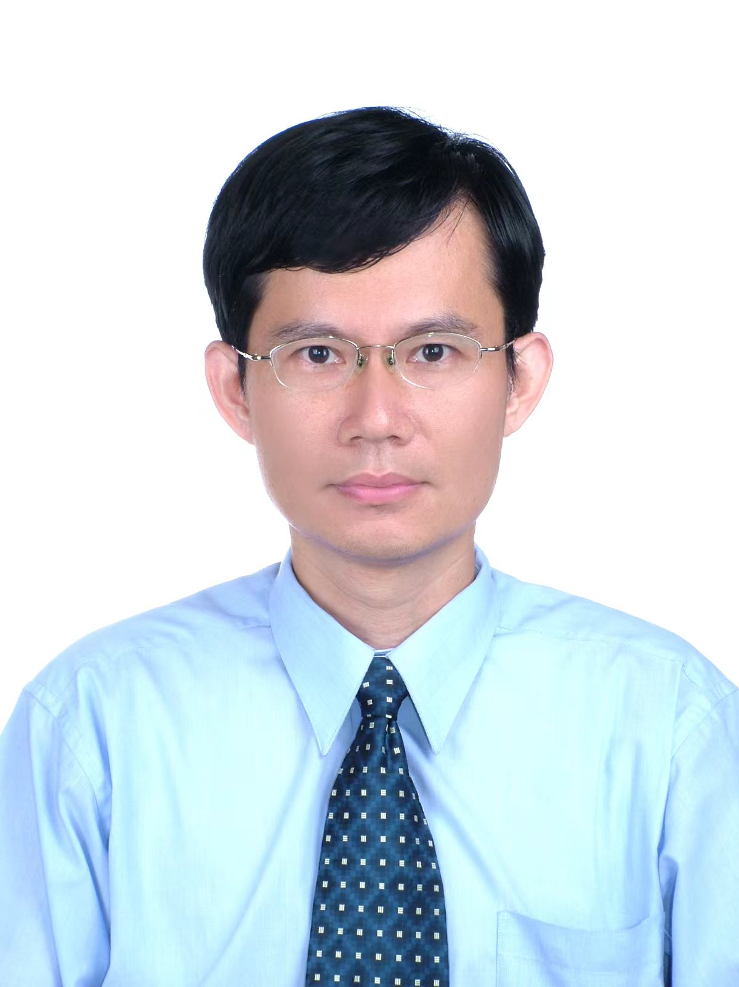
Ssssssssssssssssssssssssssssssssssssssssssssssssssssssssssssssssssssssssssssssssssssssssssssssssssssssssssssssss
白方正(Frank Pai) 台灣遠東科技大學 客座教授
學歷:
台灣逢甲大學化學工程系博士
經歷:
耐特複合材料股份有限公司研發部研發專員
財團法人塑膠工業技術發展中心助理研究員、副研究員、加工技術組組長、
醫療器材技術組組長。
業界輔導及教育訓練經驗20餘年，包括:台聚、台玻、上銀、長春、長興、力鵬、華夏、大洋、億豐、統一、寶成、東陽、集盛、興農、福懋、味全、邦泰、宏全、大東樹脂、
遠東紡織、隆成集團·等數十家以上公司擔任企業輔導或教育訓練講師。
參與計畫:
經濟部所屬事業協助中小企業推動研究發展計畫計畫主持人
經濟部工業局協助國內傳統工業技術升級計畫計畫主人
經濟部科技研究發展專案計畫子項計畫負責人
經濟部工業局塑膠工業技術開發與輔導計畫專案負責人
經濟部工業局工業技術人才培訓-塑膠加工技術專案師
現職:
品揚高分子有限公司負責人
逢甲大學、勤益科技大學兼任助理教授
塑膠工業技術發展中心外聘講師
專長:
功能性高分子
高分子混掺
高分子複合材料
塑膠成型與加工
Ssssssssssssssssssssssssssssssssssssssssssssssssssssssssssssssssssssssssssssssssssssssssssssssssssssssssssssssss
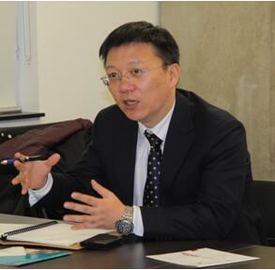
何亚东 北京化工大学 教授/博导

1989年考入北京化工大学机械系，毕业后一直在北京化工大学学习和工作，硕士博士研究生学习过程师从朱复华教授，并于2003年获工学博士学位。
工作经历:
北京化工大学机电工程学院（2008.9-今）
（2009-2015）担任北京化工大学机电工程学院 副院长
（2003.9—2008.8）北京化工大学 塑料机械及塑料工程研究所 副所长
研究领域：
1. 超临界流体辅助聚合物成型加工原理及装备
2. 聚合物基高性能复合材料成型技术及装备
3. 聚合物共混改性及高性能化加工技术及装备
科研团队情况：
组建了一支稳定的科研团队，主要包括信春玲副教授和闫宝瑞高工，以及外聘和返聘工程师、硕士和博士研究生等共计30余人。
Ssssssssssssssssssssssssssssssssssssssssssssssssssssssssssssssssssssssssssssssssssssssssssssssssssssssssssssssss
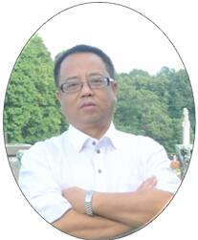
马永梅 中国科学院化学研究所 研究员/博导

现任中国科学院化学研究所课题组长。主要研究领域是：高分子/无机物纳米复合材料、功能高分子材料。目前，主要从事聚合物无机纳米复合材料的研究及工业化应用转化工作和高分子及相关材料无污染高值循环利用领域的研究。1997年6月获得华中理工大学工学博士学位。1997年～1999年在中国科学院化学研究所工程塑料国家重点实验室作博士后。1999年-至今在中国科学院化学研究所从事相关研究工作。在重要学术刊物上(ACS NANO、ACS APPLIED MATERIALS & INTERFACES、POLYMER CHEMISTRY、POLYMER）论文百余篇（其中SCI论文九十余篇，他引次数大于2400），其中以通讯作者发表的论文单篇他引538次【Toxicology Letters（IF3.5）, 2007:168: 176-185】。申请发明专利一百八十余项，其中已授权百余项。获中国石油和化学工业协会科技发明二等奖一项、北京市科学技术二等奖一项、江苏省科学技术二等奖一项、中国材料研究学会科学技术二等奖一项及省科技发明三等奖两项。任国内核心期刊《塑料》和《现代塑料加工应用》杂志编委。任中国塑料加工工业协会专家委员会委员、中国工程塑料工业协会理事和中国聚酰胺产业技术创新战略联盟秘书长。主持和参加了多项国家“863”计划、国家“973” 计划、国家科技攻关计划和国家重点科技研发项目。与企业合作广泛，有数项成果已产业化。
Ssssssssssssssssssssssssssssssssssssssssssssssssssssssssssssssssssssssssssssssssssssssssssssssssssssssssssssssss
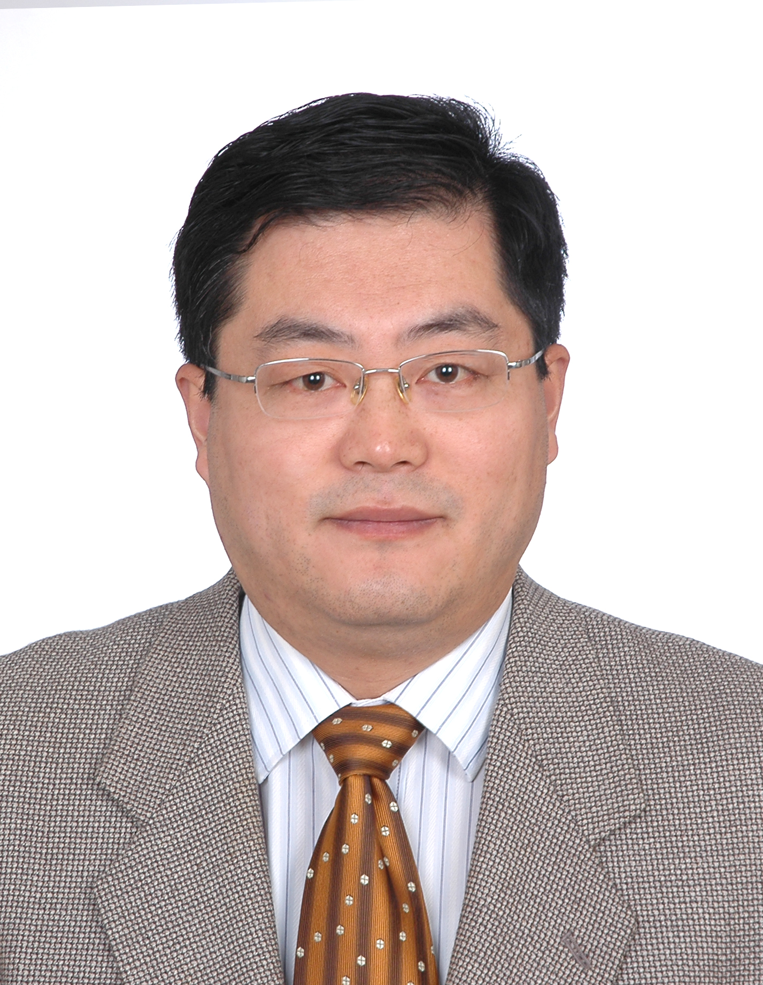
汪晓东 北京化工大学 教授／博导

2003年1月－现在，北京化工大学 材料科学与工程学院，教授、博士生导师
2011年1月－2011年12月，法国巴黎第六大学（暨皮埃尔及玛丽•居里大学）化学系访问学者。
2002年01月－2002年12月，韩国KOLON工业集团 中央研究院，访问学者
1998年10月－2001年12月，北京化工大学 材料科学与工程学院，副教授
1996年07月－1998年09月，博士后研究员，韩国DOOSAN电子集团 R&D中心
研究领域：
相变储能材料及其多功能微胶囊的多样化设计与制备
工程塑料及其复合材料的高性能化及多功能化改性与加工
有机–无机聚合物／无机纳米杂化及复合体系的结构设计与制备
环氧功能高分子材料的分子设计与合成
生物可降解塑料的合成与改性
电子材料制备与性能，包括印刷路基板复合材料、干膜光材料、光电元器件及集成电路封装材料
Ssssssssssssssssssssssssssssssssssssssssssssssssssssssssssssssssssssssssssssssssssssssssssssssssssssssssssssssss
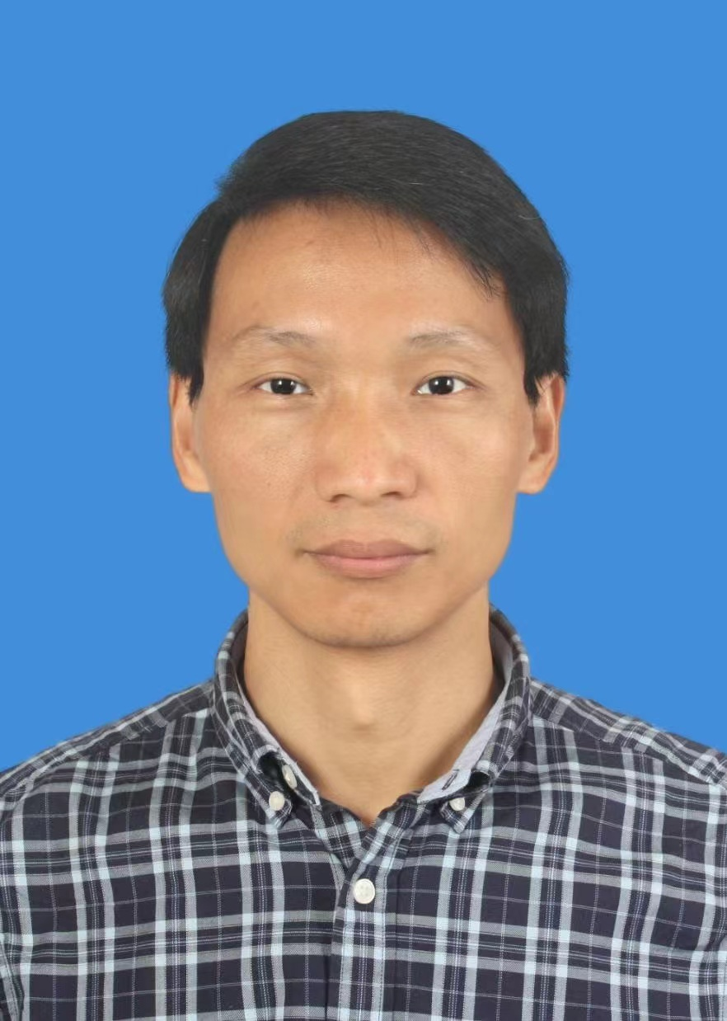
黄忠喜 TE Connectivity公司 首席材料工程师

高分子材料博士毕业，现任泰科电子（上海）有限公司高级材料工程师兼材料实验室经理，长期从事高分子材料应用、注塑工艺开发、高分子材料分析表征等工作。

Ssssssssssssssssssssssssssssssssssssssssssssssssssssssssssssssssssssssssssssssssssssssssssssssssssssssssssssssss
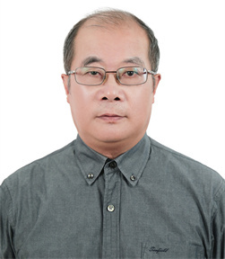
谢林生 华东理工大学 教授/博导
主要研究方向为高分子材料成型装备与工艺。中国塑料机械工业协会专家委员会委员，中国塑料加工工业协会专家委员会委员，江苏省“333”工程和青蓝工程培养对象。作为项目负责人先后承担了国家自然科学基金面上项目、国家863项目、上海市产业化重大专项等国家、省部级科研项目和企业委托的技术开发项目四十余项。所主持的科研项目获得上海市科学技术进步
二等奖、江苏省科学技术进步三等奖和中国机械工业联合会科学技术进步三等奖、中国石化集团公司科学技术进步三等奖多项省部级奖励，申请国家发明专利8项，获国家发明专利授权5项，以第一作者或通讯作者的身份在国内外重要期刊上发表科研论文50余篇，编写专著和高等学校教材3部。
研究方向：
化工过程机械
橡塑成型加工及机械
承担科研项目：
万吨级聚烯烃基功能母粒装备关键技术研发，上海市产业化重大专项（10521100605），项目负责人，合同额55万元。
双转子连续混炼机熔融耗散混合特性的研究，国家自然科学基金面上项目（51273065），项目负责人，合同额80万元。
年产3万吨钙塑纸专用料高拉伸混沌型连续混炼造粒系统的开发，九鼎环保纸业股份有限公司，项目负责人，合同额1405万元。
获奖成果：
高拉伸混沌混合技术与装备及其在高填充复合材料生产中的应用,上海市科学技术进步二等奖，排名第一
Ssssssssssssssssssssssssssssssssssssssssssssssssssssssssssssssssssssssssssssssssssssssssssssssssssssssssssssssss

《塑料改性及挤出造粒技术要领》高级研修班（第十一期）
回执表 01
单位名称
通讯地址
联系人 |  |  | 电话： | 邮箱：
姓名 | 性别 | 职务 | 手机 | 邮箱
汇款地址
  户 名：北京莱特沃德会展有限公司  开户行：中国民生银行北京金融街支行  账 号：631722378 | 住  宿 | 3月20-21日（2晚） □  3月20-22日（3晚） □
开票信息 | 公司名称：  税号：  地址、电话：  开户行、账号：

